Информация МБОУ Богородская СОШ
по проведению мероприятий антикоррупционной направленности
в 3 квартале 2023 года

№ | Мероприятие, тема | Кол-во участников | Ответственные | Фото мероприятия
 | Обновление информации на отрядных стендах 5 – 11 классов | 213 | Классные руководители | 
 | Обсуждение на педагогическом совете принципов и норм корпоративной этики в рамках мероприятий по формированию антикоррупционного мировоззрения | 27 | Директор Тимофеева Г.А. | 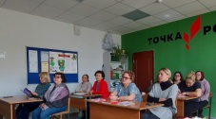
 | Обсуждение вопроса «Профилактика коррупционных правонарушений» на общешкольном родительском собрании | 41 | Директор Тимофеева Г.А. | 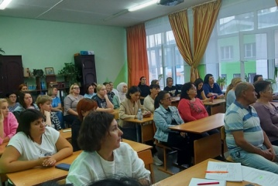
 | Проведение уроков обществознания для 9 – 11 классов «Коррупция – эпидемия XXI века»  https://e.mail.ru/tomyself/0:16959799211490608767:500015/#:~:text=https%3A//vk.com/wall%2D113223912_2419%0A%2D%2D | 46 | Учитель истории и обществознания Д.О. Пазавина | 